Medien-Information

Datum 22.04.2021
Nr. PI 2296
Anzahl Zeichen 1941
Kontakt Müller Martini AG
Untere Brühlstrasse 17, 4800 Zofingen/Schweiz
Telefon +41 62 745 45 45
info@mullermartini.com, www.mullermartini.com

SzóKép Printing: aus zwei mach eins

Um die Softcover-Produktion zu optimieren, nahm SzóKép Printing in der ungarischen Hauptstadt Budapest im vergangenen Monat eine neue Klebebindelinie Pantera von Müller Martini in Betrieb.

Bis anhin setzte die 1996 von Olivér Szikszay gegründete und 48 Mitarbeiter beschäftigende Firma für die jährlich rund 1,5 Millionen Softcover-Produkte mit den unterschiedlichsten Formaten zwischen A6 und A4 und teilweise einer Rückenstärke von nur 1 mm zwei kleinere Klebebinder ein – einen Amigo von Müller Martini für Hotmelt- und einen zweiten eines anderen Herstellers für PUR-Beleimung. «Indem wir nun mit dem Pantera nur noch eine Maschine brauchen», so Olivér Szikszay, «produzieren wir nicht nur wirtschaftlicher, sondern erhöhen gleichzeitig auch unsere Softcover-Kapazitäten und die Qualität der Endprodukte.»

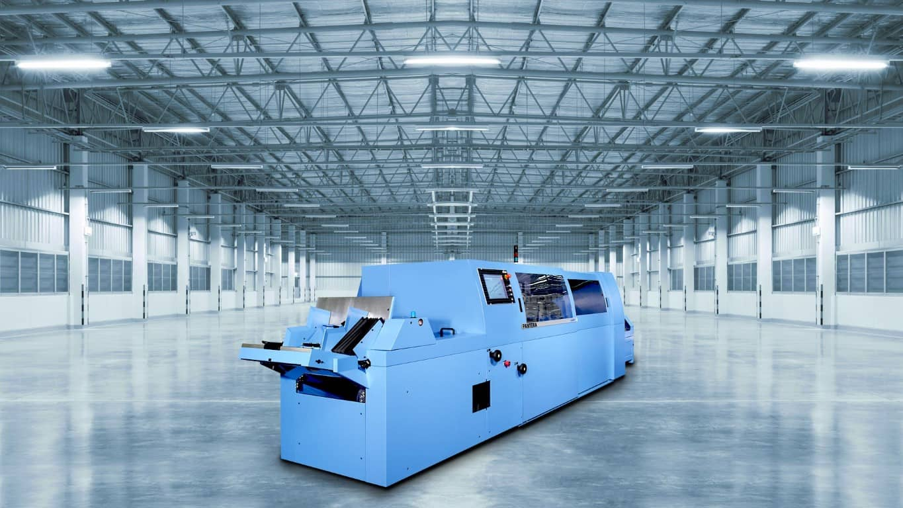
Mit dem Pantera produziert SzóKép Printing nicht nur wirtschaftlicher, sondern erhöht gleichzeitig auch seine Softcover-Kapazitäten und die Qualität der Endprodukte.

Auf den Pantera-Linie mit Zusammentragmaschine 3692 (16 Stationen), Handanlage und Trockenturm fiel die Wahl des grafischen Vollstufenbetriebs mit modernsten CTP-Anlagen, drei Druckmaschinen und Weiterverarbeitung zum einen wegen seines schnellen Make-Readys und zum andern, weil er mit dem Dreischneider Granit ein optimales Duo bildet.

Schnelle Umrüstzeiten haben im Familienunternehmen, in dem drei Generationen arbeiten, deshalb besondere Bedeutung, weil die Auflagen pro Job als Folge des Digitaldrucks laufend sinken. «Andererseits sorgt der Digitaldruck dafür», so Olivér Szikszay, «dass die Produktpalette für unsere Kunden vorwiegend in Ungarn, aber auch im Ausland, von Jahr zu Jahr kontinuierlich wächst.»

Neben der Klebebindung hat bei SzóKép Printing auch die Sammelheftung einen hohen Stellenwert. Für die jährlich rund 13 Millionen gehefteten Produkte vertraut das Unternehmen auf einen Primera C110 von Müller Martini.

